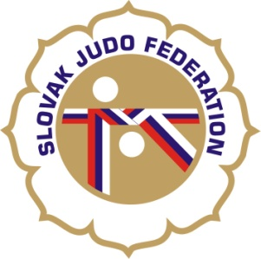

Delegácia rozhodcov Majstrovstvá Slovenska mužov, žien a starších žiakov dr.

Hlavný rozhodca: Hošták (A)

Rozhodcovia: Donner (A), Zátroch (A), Vincze (B), Svoreň (A), Lazár (A+/muži a ženy),
Marušin (A), Sokirová (B), Gregor (B/st.ž.-dr), Slanina (A), Pospíšek (B),
Mihoková (C)

Náhradníci:

Zapisovateľ: Administrátor SZJ

Dátum konania: 3.10.2015
Miesto konania: Martin
Začiatok váženia: 8:30 - 9:15 st. žiaci dr.
9:00 - 10:00 ženy
9:30 - 10.30 muži
Losovanie: 9:15
Začiatok súťaže: 10:00 st. žiaci dr.
11:00 ženy
12:00 muži

29.09.2015
KR SZJ
Michal Donner

